|  |  |
| --- | --- |
|  | МИНИСТЕРСТВО ОБРАЗОВАНИЯ И НАУКИ РЕСПУБЛИКИ ТАТАРСТАН **Государственное автономное профессиональное образовательное учреждение** **«ЗЕЛЕНОДОЛЬСКИЙ МЕХАНИЧЕСКИЙ КОЛЛЕДЖ»** (ГАПОУ «ЗМК») |

**09.02.03 «Программирование в компьютерных системах»**

# **МДК 03.01. ТЕХНОЛОГИЯ РАЗРАБОТКИ ПРОГРАММНОГО ОБЕСПЕЧЕНИЯ**

**Отчет о практических работах**

**Исполнитель**: Смирнов Кирилл Витальевич

**Группа**: 207

**Преподаватель:** Алемасов Евгений Павлович

**Дата сдачи** 14.11.2023 **Оценка** ____________

**Подпись преподавателя**  _______________________

**ЗЕЛЕНОДОЛЬСК – 2023**

**Работа №4. Создание диаграмм деятельности**

**Цель:** получение навыков построения Activity Diagram.

**Задание:**

Диаграмма активностей – вид диаграммы UML, которая отражает

динамические аспекты поведения системы. По существу, эта диаграмма

представляет собой блок-схему, которая наглядно показывает, как поток

управления переходит от одной деятельности к другой.

Активности на диаграмме «разбросаны» по дорожкам, каждая из которых

соответствует поведению одного из объектов (например, клиента, менеджера,

веб-сервера, сервера БД и т.п.). Благодаря этому легко определить, каким из

объектов выполняется каждая из активностей. Дорожка – часть области

диаграммы деятельности, на которой отображаются только те активности, за

которые отвечает конкретный объект. Предназначены дорожки для разбиения

диаграммы в соответствии с распределением ответственности за действия.

Имя дорожки может означать роль или объект, которому она соответствует.

Схемы деятельности могут быть использованы для моделирования бизнес-

требований, создания высокоуровневого представления о функциональных

возможностях системы, анализа сценариев использования и для различных

других целей. В каждом из этих случаев, вот как нарисовать диаграмму

активности с самого начала.

Шаг 1: Определите шаги действия по сценарию использования

Здесь вам необходимо определить различные виды деятельности и действия,

из которых состоит ваш бизнес-процесс или система.

Шаг 2: Определите участвующих субъектов

Если вы уже выяснили, кто эти актеры, то легче разобраться в каждом

действии, за которое они отвечают.

Шаг 3: Найти поток среди мероприятий

Выяснить, в каком порядке обрабатываются действия. Отметьте условия,

которые должны быть выполнены для выполнения определенных процессов,

какие действия происходят одновременно, и нужно ли добавлять какие-то

ветки на диаграмме. И вы должны завершить некоторые действия, прежде чем

вы можете перейти к другим?

Шаг 4: Добавить Swimlanes

Вы уже выяснили, кто отвечает за каждое действие. Теперь пришло время,

чтобы назначить им Swimlane и группу каждое действие они несут

ответственность за под ними.

Пример диаграммы деятельности:

**Результаты выполнения работы:**

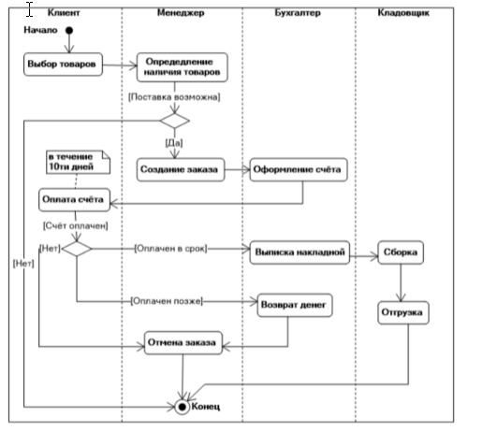

**Задание 1.**

Опишите с помощью диаграммы деятельности процесс формирования заказа

и выдачу товара. В бизнес-процессе участвуют 3 действующих лица: клиент,

продавец и система оплаты.

Клиент создает запрос о наличии товара. Продавец проверяет наличие товара,

после чего передает информацию клиенту. Клиент формирует заказ. Продавец

проверяет кредитный рейтинг клиента. Если рейтинг отрицательный, то заказ

отклоняется, и система завершает работу. Если рейтинг положительный, то

продавец запрашивает у системы кредитную историю клиента. Затем продавец

представляет информацию клиенту. Клиент может выбрать вариант оплаты.

После выбора варианты оплаты продавец проверяет вариант оплаты и

предоставляет информацию об укомплектованности товара клиенту. Клиент

производит оплату товара. Система оплаты проверяет оплату и возвращает

продавцу информацию об успешной оплате. Затем продавец выдает товар

клиенту.

**Результаты выполнения работы:**

В процессе сначала клиент создает запрос о наличии товара, продавец проверяет наличие, передает информацию клиенту, после чего клиент формирует заказ. Продавец проверяет кредитный рейтинг клиента и запрашивает кредитную историю, предоставляя информацию клиенту. Клиент выбирает вариант оплаты, продавец проверяет оплату и предоставляет информацию об укомплектованности товара. Клиент производит оплату, система оплаты проверяет ее и возвращает информацию продавцу. Затем продавец выдает товар клиенту.

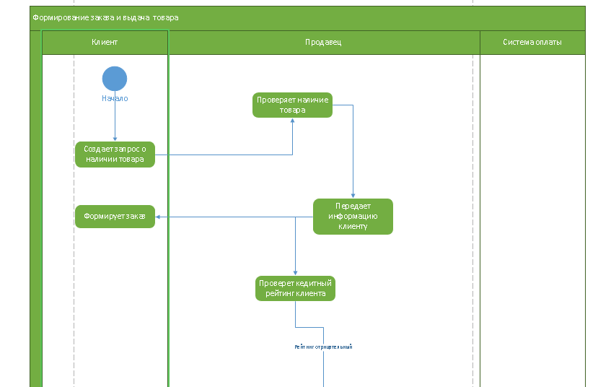

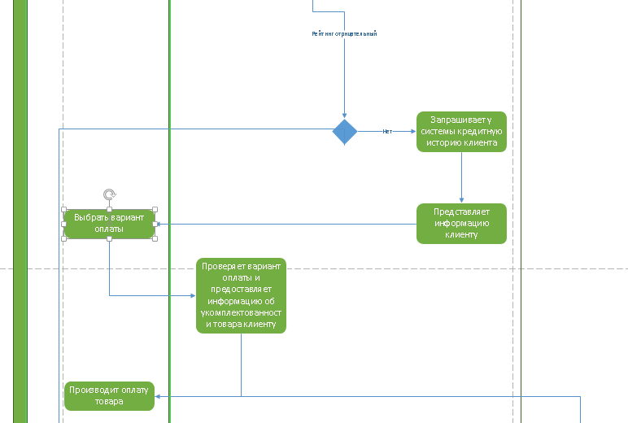

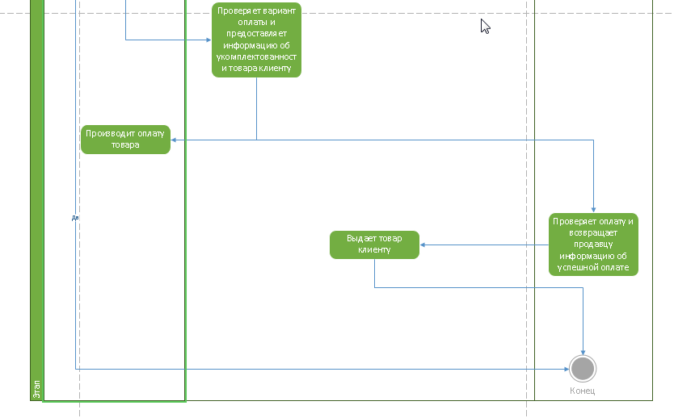

Задание2

Банкомат.

Клиент вставляет карту в банкомат. Вводит пин-код. Банковская система

проверяет валидность данных. Если пин-код не верен, то банкомат возвращает

карту клиенту. Если код верен, то клиент вводит сумму для снятия. Банковская

система проверяет баланс. Если средств достаточно, то банкомат выдает

деньги. Если нет, то информируем пользователя, что средств недостаточно.

Кроме того, банкомат показывает баланс пользователю.

**Результаты выполнения работы:**

Клиент вставляет карту в банкомат. Вводится пин-код. Банковская система проверяет валидность данных. Если пин-код не верен, то банкомат возвращает карту клиенту. Если код верен, то переходим к следующему шагу.

Клиент вводит сумму для снятия. Банковская система проверяет баланс. Если средств достаточно, то банкомат выдает деньги и переходит к последнему шагу. Если средств недостаточно, то банкомат информирует пользователя об этом и завершает операцию.

Банкомат показывает баланс пользователю. Операция завершена.

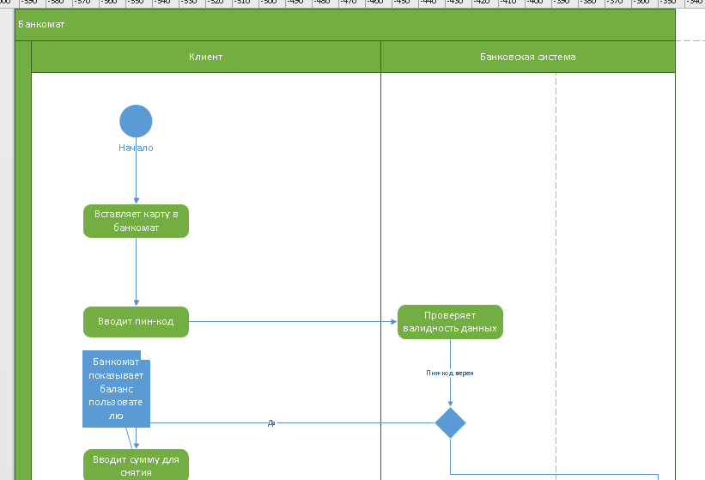

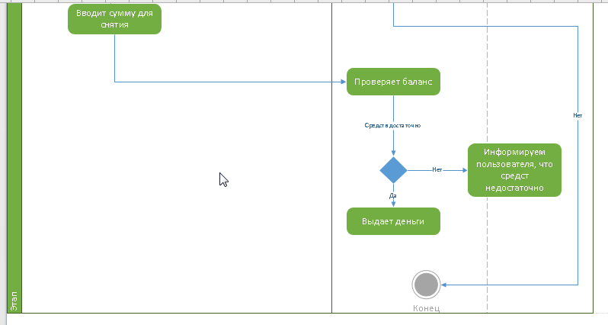

Задание 3.

Реализовать диаграмму деятельности для предметной области «Покупка

авиабилетов».

**Результаты выполнения работы:**

Начало процесса

Пользователю предлагается выбрать место и дату для путешествия

Пользователь указывает предпочтительные маршруты и количество пассажиров

Система предлагает доступные варианты авиабилетов по указанным критериям

Пользователь выбирает желаемый вариант авиабилета

Система предлагает выбрать дополнительные услуги, такие как багаж, страховка и пр.

Пользователь выбирает нужные дополнительные услуги

Система предлагает заполнить персональные данные пассажиров

Пользователь вводит персональные данные

Система предлагает выбрать способ оплаты

Пользователь выбирает предпочтительный способ оплаты

Система запрашивает данные для оплаты и осуществляет проверку платежа

Пользователь вводит данные для оплаты и осуществляет оплату

Система подтверждает успешную покупку авиабилета и отправляет пользователю подтверждающее письмо со всей информацией о покупке

Конец процесса

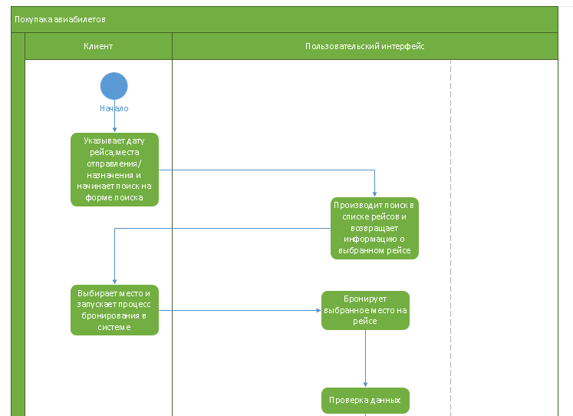

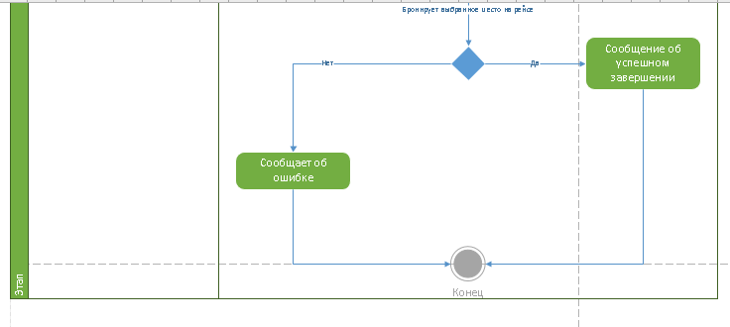

Задание 4.

Реализовать диаграмму деятельности для предметной области

«Информационная система приемной комиссии ВУЗа».

**Результаты выполнения работы:**

Начало деятельности

Ввод данных о поступающем: регистрация абитуриента в системе, заполнение анкеты поступающего, внесение персональных данных (ФИО, дата рождения, адрес), предоставление документов об образовании.

Проверка документов: процесс проверки предоставленных документов на соответствие требованиям приемной комиссии (подлинность, актуальность, правильность заполнения).

Отправка приглашения: отправка приглашения выбранным абитуриентам о дате и времени проведения вступительных испытаний или собеседований.

Проведение вступительных испытаний: проведение экзаменов, тестов, собеседований для оценки знаний и навыков абитуриентов.

Зачисление абитуриентов: внесение информации о зачислении выбранных абитуриентов в систему.

Отправка уведомлений: отправка уведомлений о результате приема, включая информацию о зачислении или отклонении абитуриента.

Завершение деятельности

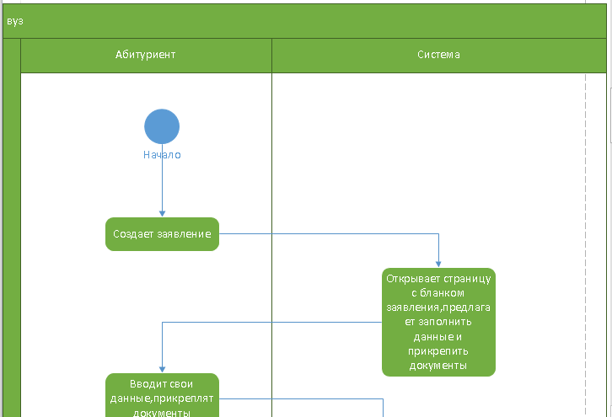

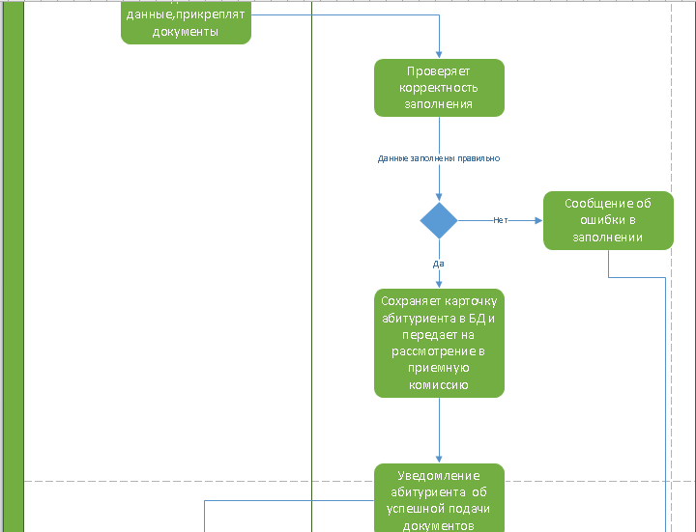

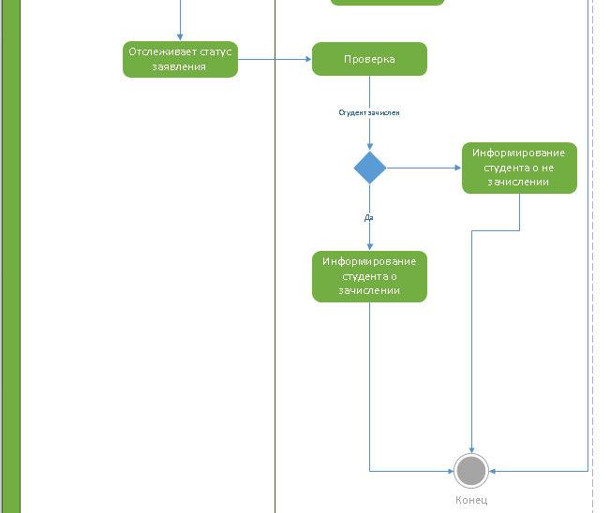

Задание 5.

Реализовать диаграмму деятельности для предметной области «Фитнес».

Клиент может выбрать себе тренера, отправив заявку (указав цель, которую он

хочет достичь).

Заявка поступает тренеру. Тренер может принять или отклонить заявку.

В случае отказа тренер должен указать причину. После отказа клиент может

выбрать нового тренера и может написать сообщение администратору,

сообщив об отказе тренера.

В случае подтверждения тренер должен выставить план тренировок и

отправить их клиенту.

Получив план тренировок, клиент может приступить к выполнению заданий.

По окончании тренировки клиент должен указать пульс.

Система учитывает упражнения только тогда, когда клиент подтвердит

выполнение тренировки и укажет пульс. После учета упражнения система

отображает пользователю его прогресс в системе.

**Результаты выполнения работы:**

Клиент выбирает тренера и отправляет заявку (указывая цель)

Заявка поступает к тренеру

Тренер принимает или отклоняет заявку

Если тренер отклоняет заявку, он указывает причину

Клиент выбирает нового тренера и отправляет сообщение администратору об отказе предыдущего тренера

Если тренер принимает заявку, он выставляет план тренировок и отправляет его клиенту

Клиент получает план тренировок

Клиент приступает к выполнению заданий

По окончании тренировки клиент указывает пульс

Система учитывает упражнение, если клиент подтверждает выполнение тренировки и указывает пульс

Система отображает клиенту его прогресс в системе

